# Київський Національний Університет імені Т. Шевченка

# Факультет комп’ютерних наук та кібернетики

# **Структурна теорія цифрових автоматів**

## Проектування комбінаційних схем на мікросхемах різного ступеню інтеграції

Варіант 2

Виконала

Студентка групи ІПС-31

Величко Т.С.

**Київ-2019**

# **1 Представлення булевої функції.**

a1=0, a2=1, a3=0, a4=0, a5=0, a6=0, a7=0

|  |  |  |  |  |  |
| --- | --- | --- | --- | --- | --- |
|  |  |  |  |  |  |
| 0 | 0 | 0 | 0 | 0 | 1 |
| 0 | 0 | 0 | 1 | 0 | 1 |
| 0 | 0 | 1 | 0 | 0 | 1 |
| 0 | 0 | 1 | 1 | 1 | 0 |
| 0 | 1 | 0 | 0 | 0 | 1 |
| 0 | 1 | 0 | 1 | 1 | 0 |
| 0 | 1 | 1 | 0 | 0 | 1 |
| 0 | 1 | 1 | 1 | 0 | 1 |
| 1 | 0 | 0 | 0 | 0 | 1 |
| 1 | 0 | 0 | 1 | 0 | 1 |
| 1 | 0 | 1 | 0 | 1 | 0 |
| 1 | 0 | 1 | 1 | 0 | 1 |
| 1 | 1 | 0 | 0 | 0 | 1 |
| 1 | 1 | 0 | 1 | 1 | 0 |
| 1 | 1 | 1 | 0 | 1 | 0 |
| 1 | 1 | 1 | 1 | 0 | 1 |

# **2 Побудова МДНФ для та . Представити функцію у всіх восьми нормальних формах.**

ДДНФ :

ДДНФ :

**Діаграма Вейча для**

З Діаграми 1.1 .

З Діаграми 1.2 .

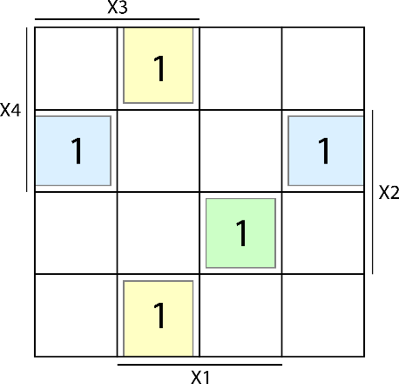З Діграми 1.3 .

Diagram 1

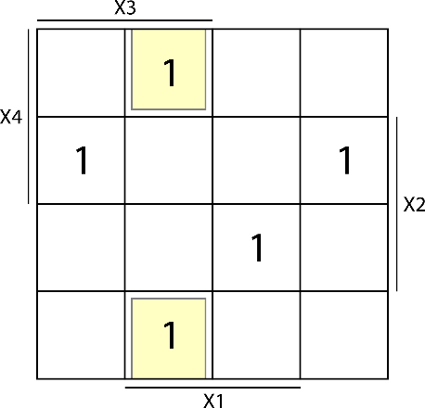 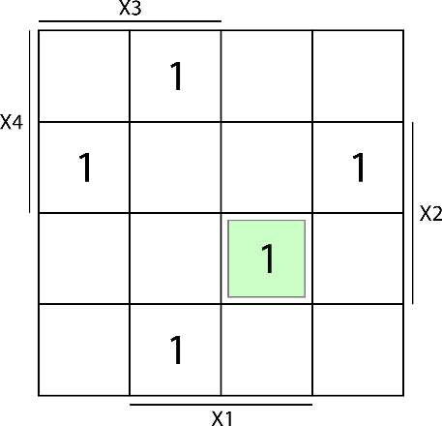 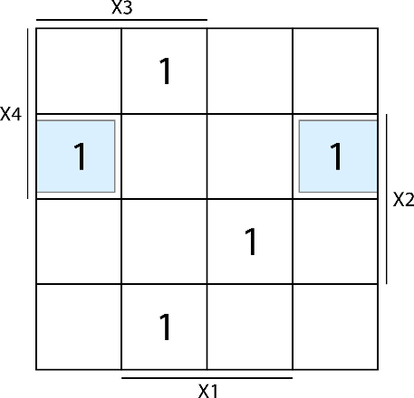

Diagram 1.3

Diagram 1.2

Diagram 1.1

Отже МДНФ для = .

**Діаграма Вейча для :**

З Діаграми 2.1 .

З Діаграми 2.2 .

З Діаграми 2.3 .

З Діаграми 2.4

З Діаграми 2.5 .

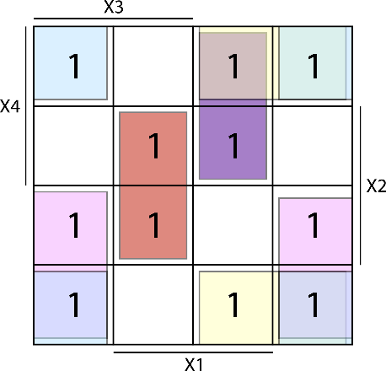

Diagram 2

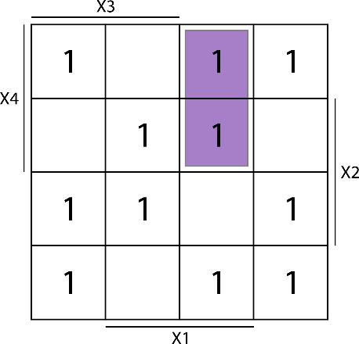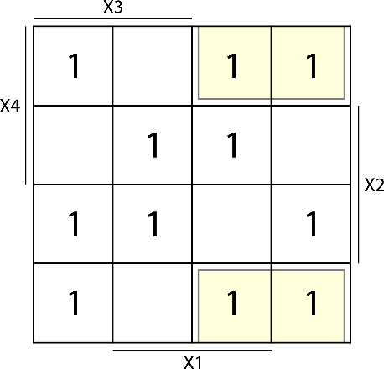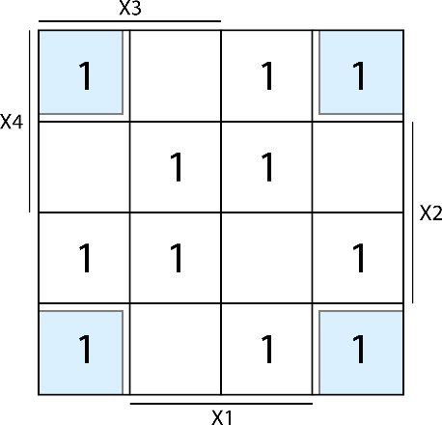

Diagram 2.3

Diagram 2.1

Diagram 2.2

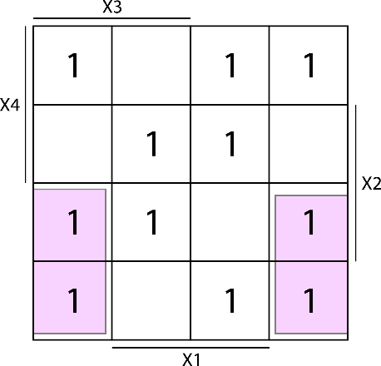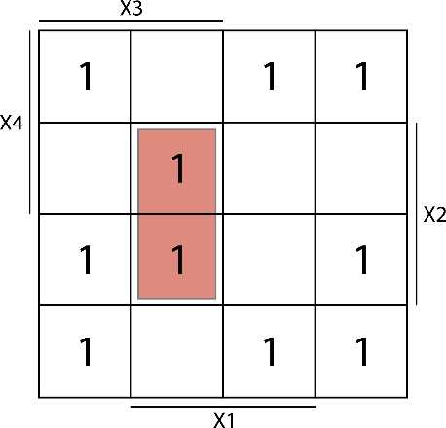

Diagram 2.5

Diagram 2.4

Отже МДНФ для = .

# **3 Отримати операторні представлення функції, що можуть бути реалізовані на елементах 4AND/2OR, 2OR-NOT**

З 1-ої форми, операторне представлення для 4AND/2OR:

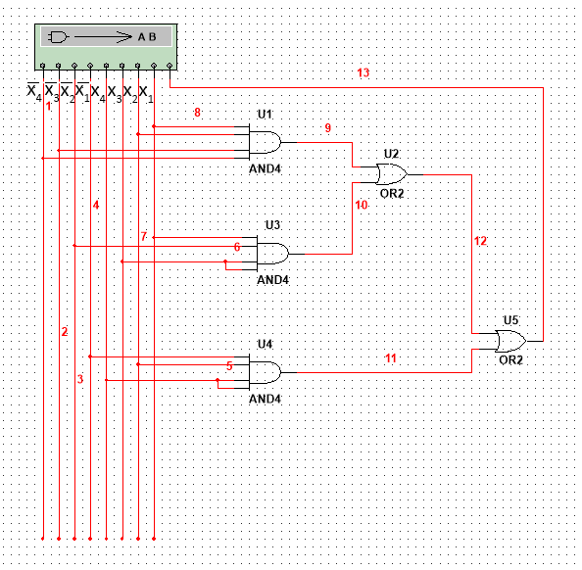

З 8-ої форми, операторне представлення для 2OR-NOT:

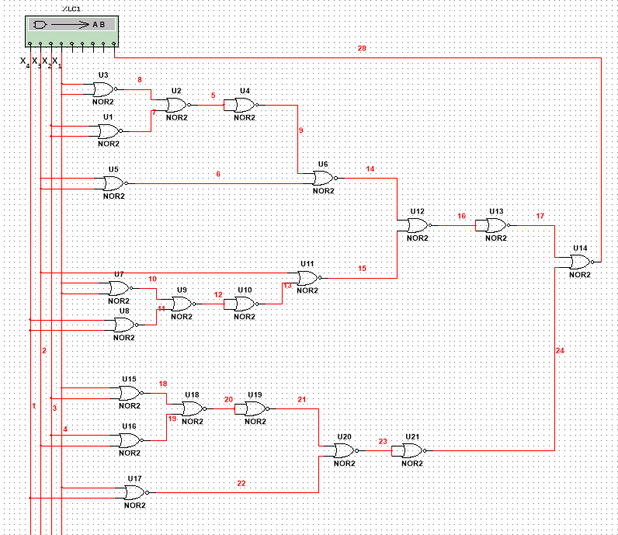

# **4 Визначити операторну форму, що забезпечує отримання комбінаційної схеми з максимальною швидкодією і мінімальними затратами обладнання**

Складність по Квайну визначається як сума входів усіх логічних елементів.

де – число типів мікросхем, – кількість мікросхем -того типу, – сумарне число виходів і входів.

Для першої схеми отримуємо

Для другої схеми отримуємо

Час затримки сигналу визначається як шлях, що вимагає в схемі максимального часу для поширення сигналу.

де L – рівень схеми.

Для першої схеми отримуємо T

Для другої схеми отримуємо

Отже перша схема оптимальна по обом параметрам.

# **5 На елементах 3AND-NOT побудувати перетворювач кодів. У процесі проектування використовувати методи сумісної мінімізації системи булевих функцій. Для отриманої схеми визначити L, T та N**

|  |  |  |  |  |  |  |  |
| --- | --- | --- | --- | --- | --- | --- | --- |
| Інформація | | | | | | | |
| На вході | | | | На виході | | | |
| 0 | 0 | 0 | 0 | 0 | 0 | 1 | 0 |
| 0 | 0 | 0 | 1 | 0 | 1 | 0 | 1 |
| 0 | 0 | 1 | 0 | 0 | 1 | 0 | 1 |
| 0 | 0 | 1 | 1 | 0 | 1 | 1 | 0 |
| 0 | 1 | 0 | 0 | 0 | 1 | 1 | 1 |
| 0 | 1 | 0 | 1 | 1 | 0 | 0 | 0 |
| 0 | 1 | 1 | 0 | 1 | 0 | 0 | 1 |
| 0 | 1 | 1 | 1 | 1 | 0 | 1 | 0 |
| 1 | 0 | 0 | 0 | 1 | 0 | 1 | 1 |
| 1 | 0 | 0 | 1 | 1 | 1 | 0 | 0 |
| 1 | 0 | 1 | 0 | 1 | 1 | 0 | 1 |
| 1 | 0 | 1 | 1 | 1 | 1 | 1 | 0 |
| 1 | 1 | 0 | 0 | 1 | 1 | 1 | 1 |
| 1 | 1 | 0 | 1 | 0 | 0 | 0 | 0 |
| 1 | 1 | 1 | 0 | 0 | 0 | 0 | 1 |
| 1 | 1 | 1 | 1 | 0 | 0 | 1 | 0 |

ДДНФ

ДДНФ

ДДНФ

ДДНФ

|  |  |  |  |  |  |  |  |  |  |  |  |  |  |  |  |  |  |  |  |  |  |  |  |  |  |  |  |  |  |  |  |  |
| --- | --- | --- | --- | --- | --- | --- | --- | --- | --- | --- | --- | --- | --- | --- | --- | --- | --- | --- | --- | --- | --- | --- | --- | --- | --- | --- | --- | --- | --- | --- | --- | --- |
|  | 0 | 1 | | 2 | | 3 | | 4 | | | 5 | 6 | | 7 | | 8 | | | 9 | | 10 | | | 11 | | | 12 | | | | 13 | 14 |
|  | 2 | 3 | 1 | 3 | 1 | 3 | 2 | 3 | 2 | 1 | 4 | 4 | 1 | 4 | 2 | 4 | 2 | 1 | 4 | 3 | 4 | 3 | 1 | 4 | 3 | 2 | 4 | 3 | 2 | 1 | 1 | 2 |
| (3,1) |  | * | * |  |  |  |  |  |  |  |  |  |  |  |  |  |  |  |  |  |  |  |  |  |  |  |  |  |  |  |  |  |
|  |  |  |  |  | * |  |  |  |  |  |  |  | * |  |  |  |  |  |  |  |  |  |  |  |  |  |  |  |  |  |  |  |
|  |  |  |  |  |  |  |  | * | * | * |  |  |  |  |  |  |  |  |  |  |  |  |  |  |  |  |  | * | * | * |  |  |
|  |  |  |  |  |  |  |  |  |  |  | * |  |  | * |  |  |  |  |  |  |  |  |  |  |  |  |  |  |  |  |  |  |
|  |  |  |  |  |  |  |  |  |  |  |  |  |  |  |  | * |  | * |  |  | * |  | * |  |  |  |  |  |  |  |  |  |
|  |  | * |  |  |  | * |  |  |  |  |  |  |  |  |  |  |  |  |  |  |  |  |  |  |  |  |  |  |  |  |  |  |
|  |  |  |  |  |  |  |  |  |  |  |  |  |  |  |  |  |  |  |  |  |  |  |  |  |  |  | * |  | * | * |  |  |
|  |  |  |  |  |  |  |  |  |  |  |  |  |  |  |  |  |  |  |  |  | * | * |  | * | * |  |  |  |  |  |  |  |
|  | * |  |  |  |  |  |  |  | * |  |  |  |  |  |  |  | * |  |  |  |  |  |  |  |  |  |  |  | * |  |  |  |
|  |  | * |  |  |  | * |  |  |  |  |  |  |  |  |  |  |  |  |  | * |  |  |  |  | * |  |  |  |  |  |  |  |
|  |  |  |  | * |  |  |  |  |  |  |  |  |  |  |  |  |  |  |  |  |  | * |  |  | * |  |  |  |  |  |  |  |
|  |  |  |  |  | * |  |  |  |  |  |  |  | * |  | * |  |  |  |  |  |  |  | * |  |  |  |  |  |  |  | * |  |
|  |  |  |  |  |  |  | * |  |  |  |  |  |  |  |  |  |  |  |  |  |  |  |  |  |  | * |  |  |  |  |  | * |
|  |  |  |  |  |  |  |  |  |  | * |  |  |  |  |  |  |  |  |  |  |  |  |  |  |  |  |  |  |  | * | * |  |
|  |  |  |  |  |  |  |  |  |  |  |  | * |  | * |  |  |  |  |  |  |  |  |  |  |  |  |  |  |  |  |  |  |
|  |  |  |  |  |  |  |  |  |  |  |  |  |  |  |  |  |  |  |  |  |  |  |  |  |  |  |  |  |  |  |  |  |
|  |  |  |  |  |  |  |  |  |  |  |  |  |  |  |  | * |  |  | * |  | * |  |  | * |  |  |  |  |  |  |  |  |
|  |  |  |  |  |  |  |  |  |  |  |  |  |  |  |  |  |  | * |  |  |  |  | * |  |  |  |  |  |  | * | * |  |

МДНФ

МДНФ

МДНФ

МДНФ

МДНФ

Перетворимо МДНФ функцій в форму AND-NOT/AND-NOT

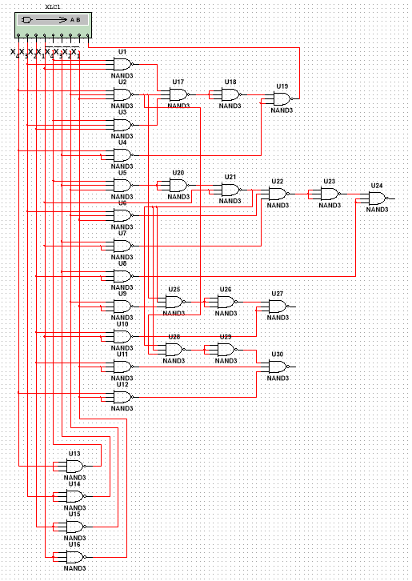

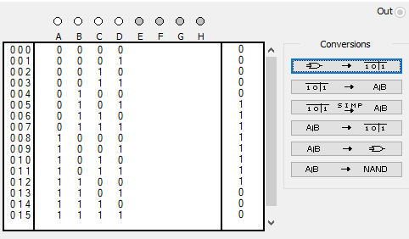

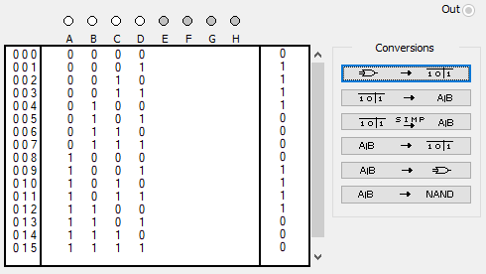

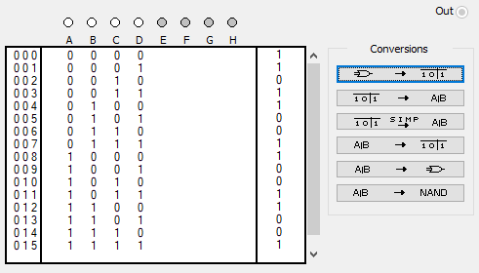

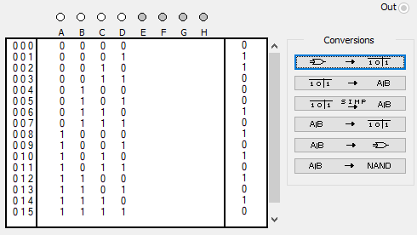

# **6 Побудувати схему для реалізації функції, якщо можна використовувати мультиплексори з двома керуючими входами**

# **7 Побудувати перетворювач кодів з використанням елементів 3AND-NOT і дешифратора на чотири входи**